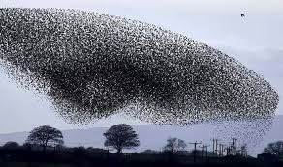
OM
von Simone Holler Rickauer, Schweiz
Aus ‹Stimme der Wassermannzeit›, Nr. 186, März 2018

Vergangenen Sommer waren zwei sehr nette indische Gäste für ein paar Wochen bei uns im Semjase-Silver-Star-Center. Die beiden Freunde waren sehr interessiert, sehr aktiv und halfen überall mit, wo es etwas zu tun gab. Ebenfalls weilten sie an den Wochenenden im Center und nahmen an unseren verschiedenen Meditationen teil.
Es ist hier von verschiedenen Meditationen die Rede, da wir zum einen an einem jeden ersten Wochenende eines Monats unsere Friedensmeditation durchführen und zum anderen auch die OM-Meditationen. Somit nahmen die beiden Gäste auch an der OM-Meditation teil. Nach Beendigung der OM-Meditation kam von den Gästen die Frage auf, warum wir nicht alle gleichzeitig das Meditationswort OM aussprächen. Ich fand diese Frage spannend und gleichzeitig weckte sie den Wunsch in mir noch mehr über das Mantra OM (das Wort ‹Mantra› setzt sich aus den beiden Silben man und tra zusammen, die von ‹manas› und ‹trajate› abgeleitet sind und so viel wie ‹Bewusstsein› und ‹befreiend› bedeutet), das schon seit Urzeiten existiert, zu erfahren und darüber zu schreiben.
Es wurde auch schon in verschiedenen Schriften und Büchern des Wassermannzeit-Verlages darüber geschrieben, und die verschiedenen Erklärungen und Aussagen werden auch dort zu finden sein.
Zunächst einmal zum individuellen OM-Rezitieren während einer Meditation: Jeder Mensch sollte das Mantra, das Meditationswort ‹OM›, in seinem eigenen Atemrhythmus und seiner eigenen Geschwindigkeit frei rezitieren. Da das Wort ‹OM› durch die in der Gruppe Meditierenden ununterbrochen wiederholt wird, entsteht ein permanenter Klangteppich, der sich im Raum ausbreitet und sich stetig wiederholt.
Ein wichtiger Aspekt ist aber auch die richtige Aussprache dieses mächtigen und kraftvollen Mantras. Bei korrekter Aussprache wird das O nicht gedehnt ausgesprochen, sondern die Hauptdehnung liegt auf dem (imaginären) U, und geht in ein weniger langes, leise verklingendes M über. Wird das Meditationswort OM korrekt ausgesprochen, so kann man es sich als OUUUMM vorstellen, denn nur so, in dieser Weise korrekt ausgesprochen, entspricht es dem positiven Harmoniewert des Klanges. Auf keinen Fall muss das OM-Mantra oder das Meditationswort ‹OM› so lange ausgesprochen werden, bis man keine Luft mehr hat, es reichen vielmehr einige Sekunden, was selbstverständlich ein wenig variieren und individuell verschieden sein kann.
Im Fluss des Lebens ist es enorm hilfreich, das Mantra OM so häufig wie man möchte zu rezitieren, auch im Stillen, um immer wieder bei sich selbst anzukommen und um sich nicht komplett im Aussen zu verlieren. Das OM-Rezitieren ist daher auch sehr gut geeignet als ein persönliches In-sich-Gehen; wo immer man ist und wie auch immer man sich fühlt, es harmonisiert und neutralisiert. Wenn wir uns mit der Klang-Schwingung des OM verbinden, verbinden wir uns mit der Schwingungsfrequenz des Lebens.
Beim Schreiben und Überlegen kam mir dann der Gedanke, bzw. der Wunsch in den Sinn, wie es wäre wenn … Wie wäre es, wenn alle Menschen, so oft wie möglich, ein in Gedanken gesprochenes OM in sich erklingen lassen würden? Egal ob es beim Einkaufen, Duschen, Essen oder beim Betrachten einer Wolke oder eines Sternes ist. Ich denke, die Welt wäre ein wenig bewusster, harmonischer und friedlicher … Da mir das OM-Mantra immer und immer wieder, auch im Zusammenhang mit dem Yogaweg begegnet, war ich sehr gespannt, was die verschiedenen Gruppierungen und Menschen über das wertvolle Meditationswort OM oder Mantra OM denken.
Hierzu einige Beschreibungen:
Der Klang des OM beschreibt den Urklang des Universums und bewirkt eine harmonische Schwingung, die den Körper spürbar vom Bauch bis zum Scheitel durchdringt.
In fast allen Yoga-Stilen wird das OM am Anfang und Ende der Yoga-Übungen rezitiert, um sich zu zentrieren und innere Ruhe und Harmonie herzustellen.
OM ist sowohl ein Symbol der Form als auch des Klanges und bezeichnet die Gegenwart des Absoluten.
OM ist das kosmische JA.
OM ist der Urklang, der Klang der Klänge – die universelle Energie.
OM ist die Einfachheit und die Klarheit des inneren Friedens, der sich einstellt, wenn man dieses Mantra immer und immer wiederholt und zu seinem stetigen Begleiter macht.
OM ist neutral-positive Kraft.
OM ist der Atem des Kosmos, der Atem des Lebens.
Auf den Schwingen des OM wirst Du stetig getragen.

Sehr schön war festzustellen, dass all diese verschiedenen Aussagen mit den Erklärungen der ‹Lehre der Wahrheit, Lehre des Geistes, Lehre des Lebens› im weitesten Sinn übereinstimmen. OM ist eben OM.

Als ich mit Billy darüber sprach, war er so freundlich, mir seine Gedanken über das bedeutungsvolle Meditationswort OM ebenfalls aufzuschreiben, was ich hier sehr gerne wiedergebe:
«Harmonie ist ein Seinszustand, in dem Klang-Schwingungen – wie eben durch OM – dazu angewandt werden, alle Erfahrungen und alles Erleben zu harmonisieren. Indem sich der Mensch mit den Klang-Schwingungen des OM bewusstseinsmässig-mental verbindet, kann er alle Aspekte seines Wesens harmonisieren, so z.B. seine Gedanken und Gefühle, wie auch seine Erfahrungen und deren Erleben, sein Gewahrsein, seine Liebe und Wahrnehmungen usw. Durch die Nutzung und Aussprache des OM kann also die daraus hervorgehende Klang-Schwingung erfahren und erlebt werden, wie er auch in Harmonie mit der Natur und den schöpferisch-natürlichen Gesetzen und Geboten zusammenarbeiten und auch sein eigenes Bewusstsein transformieren und gleichzeitig die Disharmonie in sich auflösen und dadurch auch seine Umwelt besänftigen und umwandeln kann. So kann der Mensch unter Umständen die Welt oder Teile von ihr verändern, angeleitet durch seine eigene Harmonie und der starken Energie und Kraft, die aus ihm hervorgehen, wenn er meditativ das OM in sich zelebriert, was auch bei jeder erdenklichen Möglichkeit tagsüber immer wieder getan werden kann. Und dies kann getan werden, ohne dass dafür ein effectiv tiefer Meditationszustand erforderlich ist, sondern einzig ein in Gedanken gesprochenes und sich wiederholendes OM, wie z.B. beim Betrachten einer Blume, der Wolken, eines fliessenden oder ruhenden Gewässers, eines Insekts, Tieres, Vogels oder sonst irgend etwas.
Das Aussprechen oder Denken des OM setzt im Menschen bewusstseinsmässig-mental-harmonische Energie-Klang-Schwingungen frei, die mit der harmonischen Klang-Schwingung der Erde konform sind, die sich im Alpha-Wellenbereich manifestiert und im Menschen einen entspannten Mentalzustand erschafft. In dieser Weise stimmt sich der Mensch bewusstseinsmässig-mental und mit jeder Zelle seines Körpers auf die schöpferisch-natürlichen Gesetze und Gebote ein und wird in diesem Zustand eins mit der im Frequenzbereich von 8 Hertz liegenden harmonischen und positiven Klang-Schwingung der Erde und deren gesamten Natur, wie aber auch mit der kraftvollen harmonisch-positiven Ur-Klang-Schwingung des Universums, durch die das gesamte Universum und alles darin Existente jeder Art und Form sowie jedes Aggregatzustandes mit der neutral-positiven Lebensenergie durchströmt und belebt wird.»
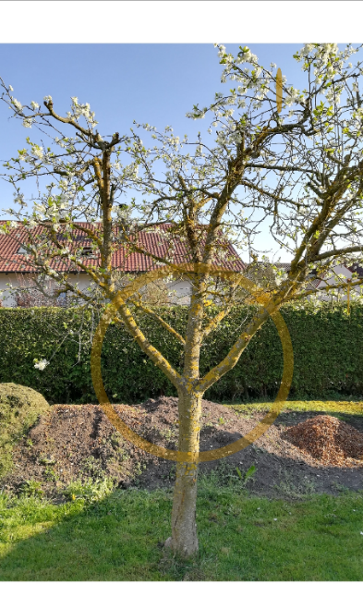
OM, Salome und Namaste

In den folgenden Video-Clips kann man sehr schön sehen, wie alles Leben und die ganze Natur, der jeweiligen Art gemäss, das OM in sich und damit die wahre Liebe und das wahre Leben der Schöpfung in sich täglich zelebriert:

Wölfe heulen: [https://www.youtube.com/watch?v=FsdA8xRFHsE]
Starlings Murmuration: [https://www.youtube.com/watch?v=eakKfY5aHmY]
Epic Lion Roar: [https://www.youtube.com/watch?v=5rf4LGT_GMg]
Whale Song: [https://www.youtube.com/watch?v=WabT1L-nN-E]
Mountain Gorillas: [https://www.youtube.com/watch?v=f8CYfzmEhY4]
We Found Love – Lindsey Stirling (Ven Tribe): [https://www.youtube.com/watch?v=0g9poWKKpbU]

Photo: Friedensbaum von Stefan Anderl

